Les usages de la géomatique
dans l’enseignement des sciences de la vie et de la Terre et de l’histoire-géographie

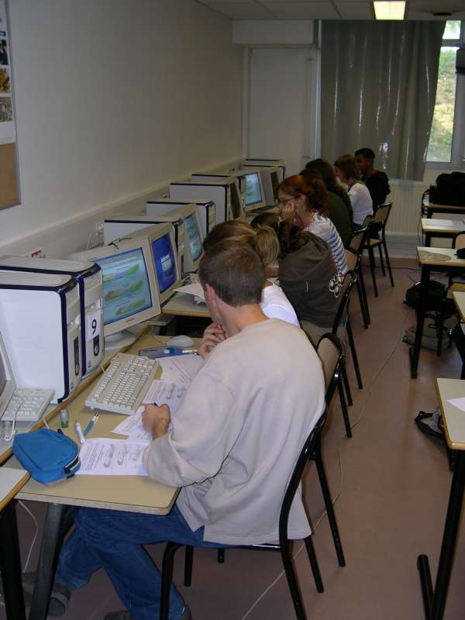
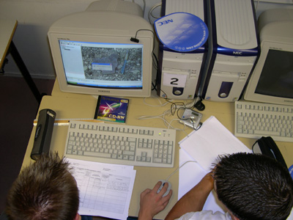
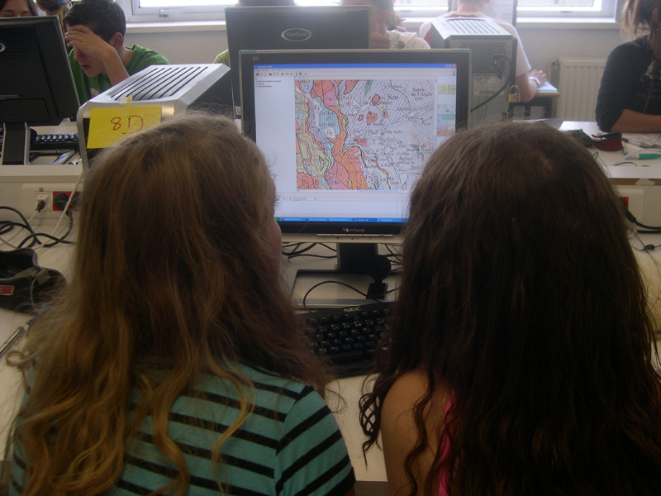
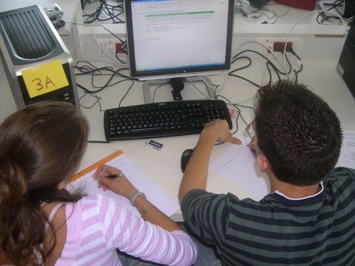
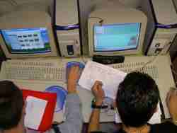
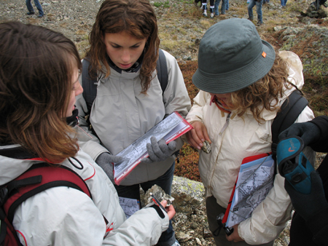
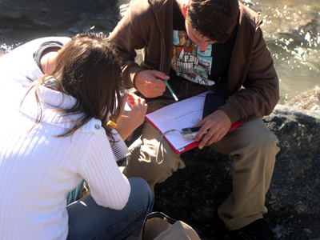
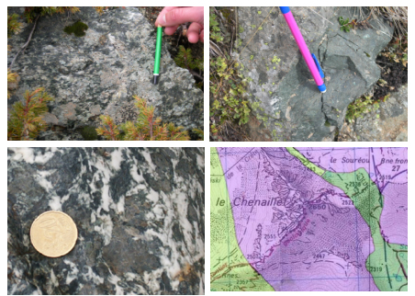
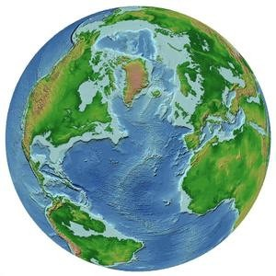

4e Journée d’études géomatiques

13 mai 2009 - INRP

- Organisation : EducTice (INRP) et Inspection Pédagogique Régionale de l’académie de Lyon
- Institut National de Recherche Pédagogique, 19 allée de Fontenay, BP 17424, 69347 LYON Cedex 07 (métro Debourg)
- Contact : geomatique2009@inrp.fr




Appel à communication

Des initiatives, aux niveaux européen, national, académique visent à promouvoir l’utilisation de la géomatique dans l’enseignement : inscription de la géomatique dans les curricula, mise à disposition de ressources, conception de parcours de formation pour les enseignants ou expérimentations dans les classes. Pour la quatrième édition de cette journée d’études nous avons souhaité que puissent être présentées quelques unes des initiatives institutionnelles prises dans le domaine. C’est ainsi qu’une large place sera faite à la présentation des parcours de formation Pairform@nce destinés à aider les enseignants d’histoire-géographie et de sciences de la vie et de la Terre à intégrer l’usage des globes virtuels dans leur enseignement. Cette édition sera aussi l’occasion de poursuivre les échanges entre les professeurs qui utilisent ou souhaitent utiliser la géomatique avec leurs élèves ou étudiants afin de conduire une réflexion commune sur les apports de ces technologies pour l’apprentissage.

Les intervenants doivent expédier une proposition de contribution (9000 caractères + 4 illustrations au maximum), en complétant le formulaire en page 4. L’ensemble des communications sélectionnées fera l’objet d’une mise en ligne sur le site Internet de l’Observatoire des Pratiques Géomatiques.

Les auteurs sélectionnés présenteront leurs travaux oralement lors de la journée d’étude (20 minutes d’intervention + 10 minutes de questions avec le public) ou sous forme d’ateliers.

Seront particulièrement appréciées les communications portant sur :

- des expérimentations réalisées par des enseignants dans le cadre de leur enseignement ;
- la présentation de nouvelles applications géomatiques utilisables en classe (SIG éducatifs, « globes virtuels », GPS…) ;

- des dispositifs d’enseignement ou de formation autour de la géomatique, mis en œuvre dans des établissements scolaires ou universitaires…

- des réflexions théoriques sur l’apport de ces technologies pour l’apprentissage.

Les thématiques que nous souhaitons privilégier cette année sont :

- les projets académiques, nationaux ou internationaux ;

- la formation des enseignants ;

- les jeux géolocalisés ;

- les approches pluridisciplinaires.

Inscriptions

Cette journée d’étude s’inscrit dans le cadre des activités de l’Observatoire des Pratiques Géomatiques de l’INRP : http://eductice.inrp.fr/EducTice/projets/geomatique

L’inscription est gratuite et ouverte à toutes les personnes intéressées par l’introduction de la géomatique dans l’enseignement secondaire. Les participants (communicants ou auditeurs) doivent compléter la fiche ci-dessous.

Calendrier
- Période d’inscription : 5 mars – 17 mai 2009
- Limite de réception des propositions : 19 avril 2009
- Notification aux auteurs : 27 avril 2009

Proposition de communication (intervenant uniquement)

Au delà du simple compte-rendu d’activité ou d’expérience, chaque communication :
- s’efforcera de faire ressortir les démarches et les scénarios d’usages ;
- permettra des échanges disciplinaires et interdisciplinaires ;
- montrera les atouts et les limites des outils utilisés dans un cadre pédagogique.

Titre :

S’il s’agit d’une expérimentation en classe, indiquer également :

Discipline(s) :

Niveau d’enseignement :

Lieu et cadre du projet ou de l’expérimentation :

Contenu de la communication (9 000 caractères + 4 illustrations maximum) :


Géomatique : technologies d’acquisition, de traitement et de visualisation de l’information géographique

